**TECHNICKÁ UNIVERZITA V KOŠICIACH**

**FAKULTA ELEKTROTECHNIKY A INFORMATIKY**

**KATEDRA KYBERNETIKY A UMELEJ INTELIGENCIE**

**MODEL ŠÍRENIA PANDÉMIE – SIR**

**Kamil Adamišín**

**Michal Budiš**

**2020 Kristián Durak**

**Zadanie**

Vytvorenie interaktívnej aplikácie na umožnenie simulácie šírenia pandémie na základe modelu S(susceptible), I(infected), R(recovered). Simulácia v tomto projekte je zameraná na šírenie pandémie COVID-19.

Úlohy:

1. Vytvorenie oblasti, pridanie ľudí a zabezpečiť pohyb v danej oblasti
2. Pridanie grafov počtu S,I,R
3. Napodobniť efekt sociálneho dištancovanie, pridanie centrálnej lokácie(simulovanie obchodu, resp. pohyb vo vnútri)
4. Implementácia cestovania – vytvorenie viacerých oblastí a pohyb medzi oblasťami
5. Doplnenie efektu plošného testovania a vytvorenie vplyvu nedodržiavania pravidiel(rúško, sociálne dištancovanie...)
6. Vytvorenie interaktivity pomocou vytiahnutia rôznych parametrov a umožnenie si vytvárať simuláciu podľa vlastných nastavení
7. Uloženie a načítanie parametrov, a uloženie výstupu simulácie

**Model SIR**

Jeden z najjednoduchších modelov, ktorý umožňuje zjednodušiť matematické modelovanie priebehu pandémie. Pozostáva z 3 častí:

1. S – počet jednotlivcov, ktorí sa môžu nakaziť infekciou, keď prídu do styku s nakazeným
2. I – počet nakazených jednotlivcov, môžu prenášať infekciu
3. R – počet jednotlivcov(aj imúnnych), ktorí sa už vyliečili z nákazy alebo v dôsledku nákazy zomreli

**Použité technické prostriedky pre vytvorenie simulácie**

Pre vytvorenie interaktívnej aplikácie sme použili programovací jazyk Python, kde bolo takisto potrebné vytvoriť aj grafické rozhranie. Rozhodli sme sa použiť knižnicu tkinter.

**Aplikácia**

Aplikáciu sme písali objektovo, kde základom sú 2 triedy: Human a Window. Trieda window predstavuje okno, ktoré vidíme po spustení aplikácie a trieda Human reprezentuje človeka, resp. jedinca.

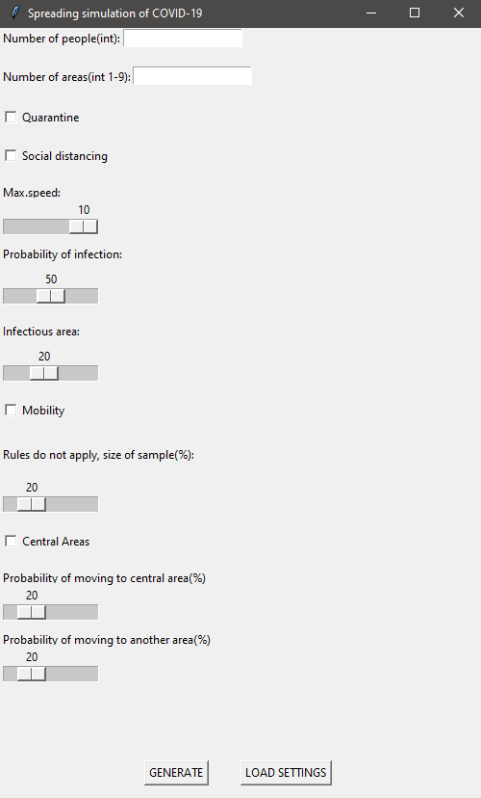

Obrázok 1. Screen settings

Na obrázku 1 je možné vidieť okno, ktoré sa zobrazí po spustení aplikácie. V tomto okne je možné si nastaviť parametre pre vytvorenie simulácie, ako aj načítať tieto parametre.

**Popis nastaviteľných parametrov:**

1. Number of people – počet ľudí v simulácií, ak je viac oblastí ako jedna tak pri vytváraní mapy sa rovnomerne rozdelia ľudia medzi oblasti
2. Number of areas – počet oblastí v simulácií, min = 1
3. Quarantine – ak je zaškrtnuté políčko tak simulácia bude obsahovať karanténu, do ktorej sa časom presunú nakazení jedinci
4. Social distancing – ak je zaškrtnuté tak jedinci budú dodržiavať sociálne dištancovanie
5. Max speed – max = 10, maximálna rýchlosť pohybu jedinca
6. Probability of infection – pravdepodobnosť infekcie človeka, ktorý ešte nebol nakazený, keď príde do styku s nakazeným
7. Infectious area – veľkosť oblasti, v ktorej je možné sa nakaziť, centrom tejto oblasti je nakazený jedinec
8. Mobility – ak je zaškrtnuté, tak ľudia môžu cestovať medzi oblasťami
9. Rules do not apply – je to percentuálna časť celej populácie, na ktorých sa nevzťahujú pravidlá, tým pádom nedodržujú sociálne dištancovanie a majú väčšiu pravdepodobnosť nákazy
10. Central areas – ak je zaškrtnuté, tak sa v oblastiach aktivujú centrálne oblasti, do ktorých jedinci vstupujú
11. Probability of moving to central area – pravdepodobnosť jedinca, že vstúpi do centrálnej oblasti
12. Probability of moving to another area – pravdepodobnosť jedinca, že sa presunie z jednej oblasti do druhej(mobility)

Tlačidlá:

1. GENERATE – po stlačení tlačidla sa vygeneruje simulácia na základe zadaných parametrov
2. LOAD SETTINGS – po stlačení je možnosť načítať parametre z xml súboru

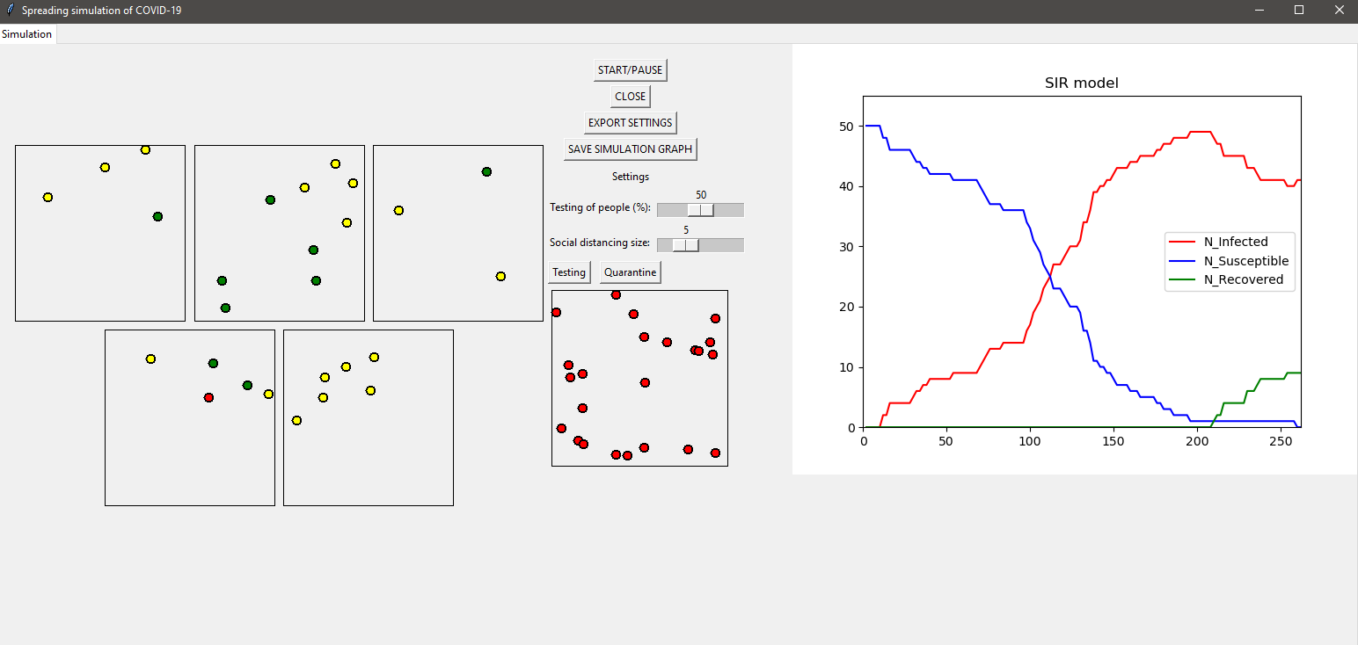

Obrázok 2. Simulácia

Na obrázku 2 je zobrazené ako vyzerá aplikácia počas simulácie šírenia pandémie. Vľavo sa nachádzajú oblastí, v ktorých sa pohybujú ľudia, ktorí môžu mať 3 stavy:

1. S – modrá
2. I – červená, žltá(nakazení bez príznakov)
3. R – zelená

V strede sa nachádzajú ovládacie prvky a karanténa a vpravo sa nachádza graf v reálnom čase.

**Ovládacie prvky simulácie:**

1. SAVE/PAUSE – zapnutie a pozastavenie simulácie
2. CLOSE – vypnutie simulácie
3. EXPORT SETTINGS – exportovanie parametrov, pomocou ktorých bola vygenerovaná simulácia
4. SAVE SIMULATION GRAPH – uloženie aktuálneho grafu vo formátu png
5. Testing – simulácia plošného testovanie, nájdenie nakazených bez príznakov
6. Quarantine – pretestovanie ľudí, ktorí sú v karanténe
7. Testing of people – percentuálna časť populácie, ktorá sa otestuje počas celoplošného testovania
8. Social distancing size – vzdialenosť, ktorú dodržujú ľudia pri sociálnom dištancovaní

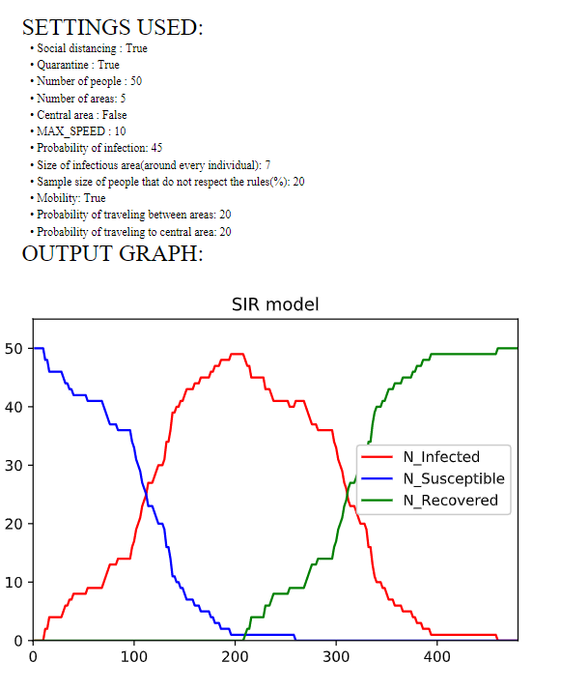

Obrázok 3. Výstup zo simulácie

Na obrázku 3 je možné vidieť ako vyzerá výstup zo simulácie. Tento výstup sa ukladá vo formáte pdf.

**Záver**

Podarilo sa nám vytvoriť interaktívnu aplikáciu, v ktorej je možné simulovať priebeh pandémie COVID-19 na základne určených parametrov. Vďaka tejto aplikácii je možné porovnávať vplyv rôznych opatrení na šírenie pandémie.

**Práca na zadaní:**

Adamišín: Vytvorenie grafu a animácií, centrálna oblasť, vytváranie viacerých oblastí a mobilita, vplyv nedodržiavania pravidiel

Budiš: Efekt sociálneho dištancovania, plošné testovanie, karanténa, ukladanie parametrov a načítanie, vytvorenie pdf s výsledkami a nastavením simulácie

Durak: Interaktivita prostredia, vytváranie viacerých oblastí a mobilita, vytiahnutie parametrov pre šírenie nákazy, hl. menu